Kronoby hembygdsförening r.f.
Projektet KULT /2009
Tidsresemanual

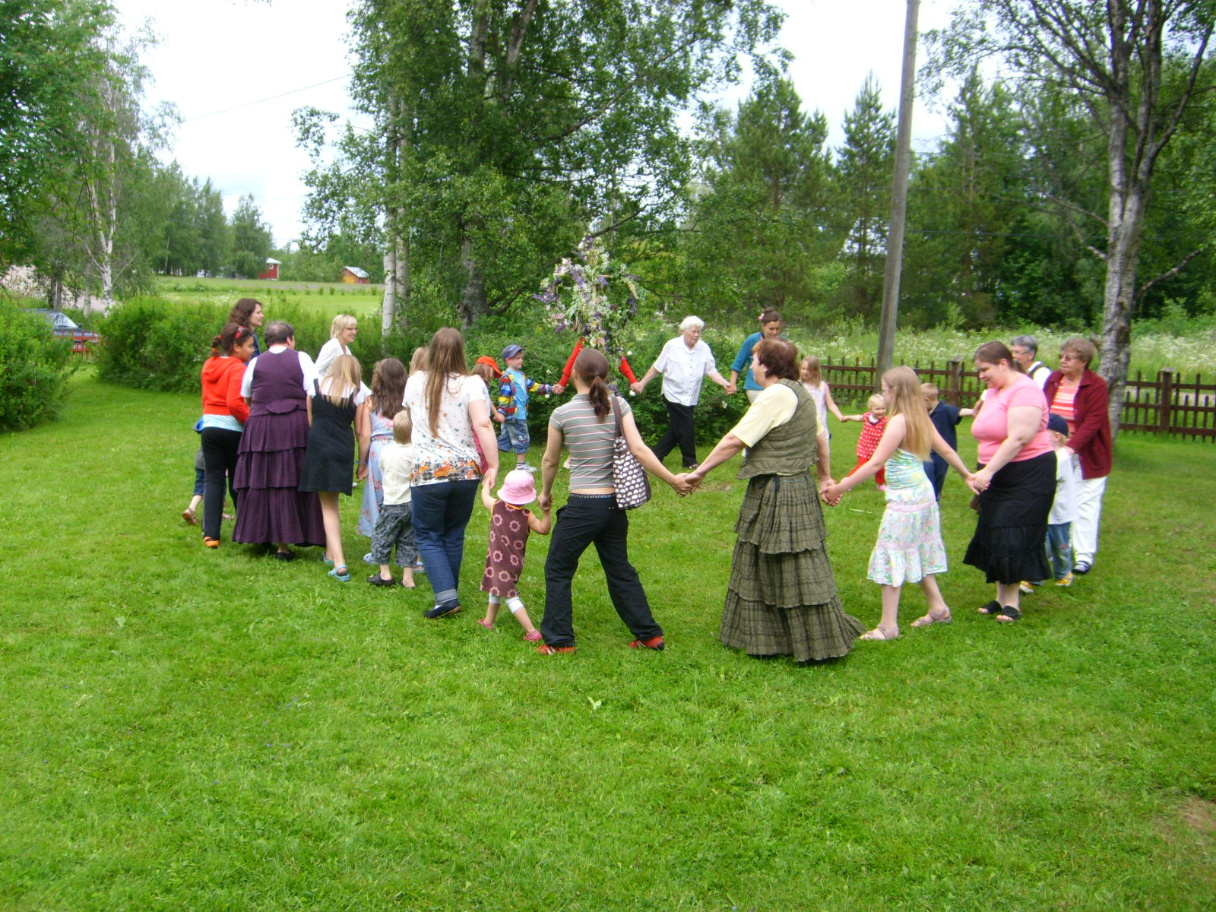
Söndagskaffe med tant Grön, tant Brun och tant Gredelin
Elsa Beskows sagofigurer
på Tolvmansgården

Utarbetat av: Eva-Marie Backnäs (projektledare) samt representanter för Kronoby hembygdsförening inom ramen för KULT-projektet (Kulturarv, upplevelser och lokal turism)
Ändamål: aktiviteter och program med fokus på Elsa Beskows sagovärld
Målgrupp: Barn i dagis- och förskoleåldern, familjer
Personalbehov: 3 tanter
Tidsåtgång: Inkl. föreberedelser ca 8 h (varav 2 h för program)
Plats: Hembygdsgård, friluftsmuseum, annan gammal miljö

Introduktion
Idén med ”tantkaffet” , som det kom att kallas i hembygdsföreningen, kommer egentligen från projektet ”Tidsresor i Kronoby” år 2006-2007. Kronoby Marthaförening lät då sy upp kläder till tant Grön, tant Brun och tant Gredelin. Tanken var att kunna använda kläderna vid barnaktiviteter av olika slag. Den första tidsresan med tant Brun, tant Grön och tant Gredelin hölls på Torgare prästgård i juli 2007.
När planeringen av KULT kom igång, beslöts att Elsa Beskows sagovärld skulle vara tema för barnverksamheten på Tolvmansgården under sommaren 2008. Valet var naturligt, eftersom vi redan hade kläderna. Dessutom var vi måna om att ge barn en chans att bekanta sig med sagoböcker som kanske inte är så vanliga idag. Verksamheten genomfördes under tre söndageftermiddagar i juni-augusti 2008. Sagotemat med Elsa Beskow fortsatte senare genom ett tvådelat program för dagisar våren 2009, då tanterna först besökte barnen på dagis och sedan bjöd in till vårfest på Tolvmansgården.
Tantkaffet är planerat för yngre barn. Den ursprungliga idén var att bjuda ut programmet till barn i 6-8 års ålder. Vid tantkaffet deltog dock barn som var upp till 11 år gamla, och även de tycktes ha behållning av programmet.
Söndagskaffet med tant Grön, tant Brun och tant Gredelin har utarbetats av Eva-Marie Backnäs i samarbete med medlemmar och aktiva i Kronoby hembygdsförening. Som tanter fungerade sommaren 2008 Margareta Vikström, Birgitta Finne, Anna-Greta Hästö, Hjördis Vibäck, Stina Vibäck, Solveig Bjong, Ann-Marie Björklund och Eva-Marie Backnäs.

Program
Programmet ordnades under tre söndagar mellan kl 13 och 15. Det var uppdelat så att man skulle kunna komma när man ville, ta en kopp kaffe eller ett glas saft och sedan delta i aktiviteterna. I praktiken blev det ändå så att de flesta kom till kl 13 och stannade i två timmar, vilket innebar att alla deltog i samma aktiviteter på samma gång.
Varje söndag hade en tant som tema. Vi började med tant Grön. Eftersom hon tycker om att arbeta i trädgården så var det naturligt att vi skulle göra detsamma. Dessutom var det veckan efter midsommar, och alltså inte för sent att knyta kransar och göra en midsommarstång att dansa runt. Inne i Tolvmansgården gjorde vi en midsommarruta på golvet, en åländsk tradition men som passade väldigt bra in i dagens blomtema.
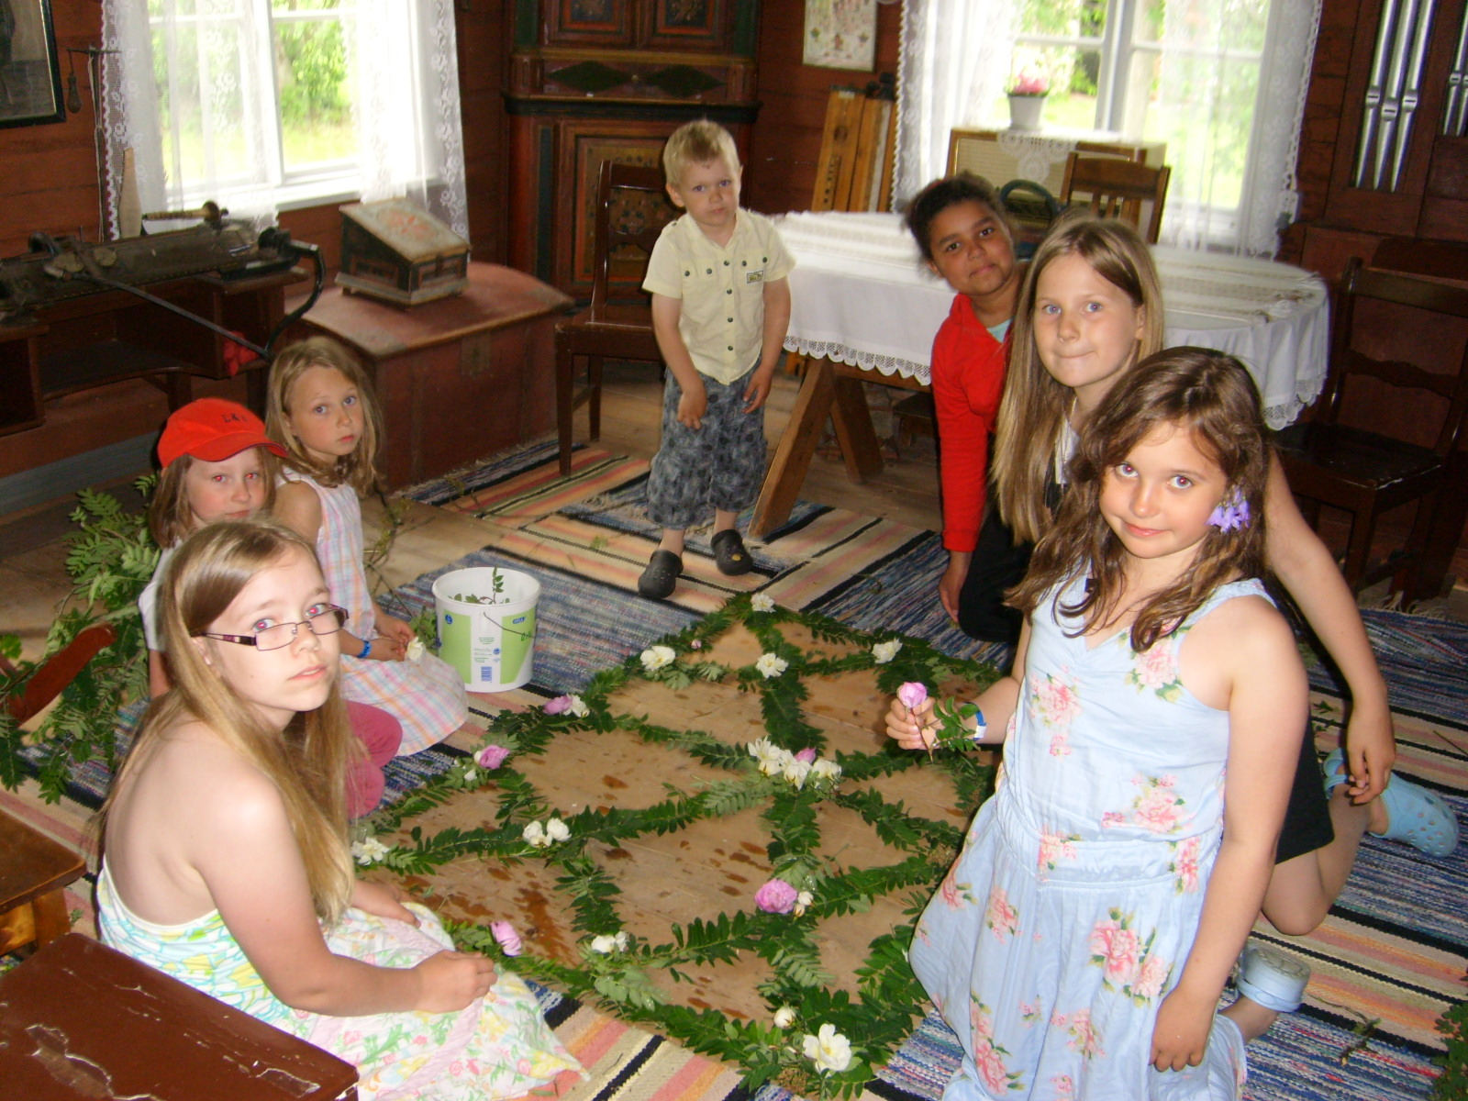 Midsommarrutan är klar.
Tant Gröns dag har följande program:
Tant Gröns dag på Tolvmansgården den 29 juli 2008
Program
Kaffe/saft och bulle
Binda blomsterkransar och klä midsommarstången
Göra midsommarruta på golvet i kammaren
Barnen får göra egen blomsterkrans att ha i håret.
Dans kring midsommarstången
Sagostund: Elsa Beskows Blomsterfesten i täppan
Vid varje tillfälle var det viktigt att hitta en passande saga. Till tant Gröns dag var Blomsterfesten i täppan det givna valet. Tant Grön och tant Gredelin arbetade med att knyta kransar och göra midsommarstången, medan tant Brun var ansvarig för kaffeserveringen och midsommarrutan.
Följande tant i turen var tant Brun. Hennes dag ordnades i juli. Eftersom tant Brun tycker om att baka och stöka i köket så var mat och råvaror till mat mycket viktiga. Vi hade också möjlighet att få lite djur till Tolvmansgården, så vi hade två lamm och några kycklingar med. De blev givetvis mycket populära!
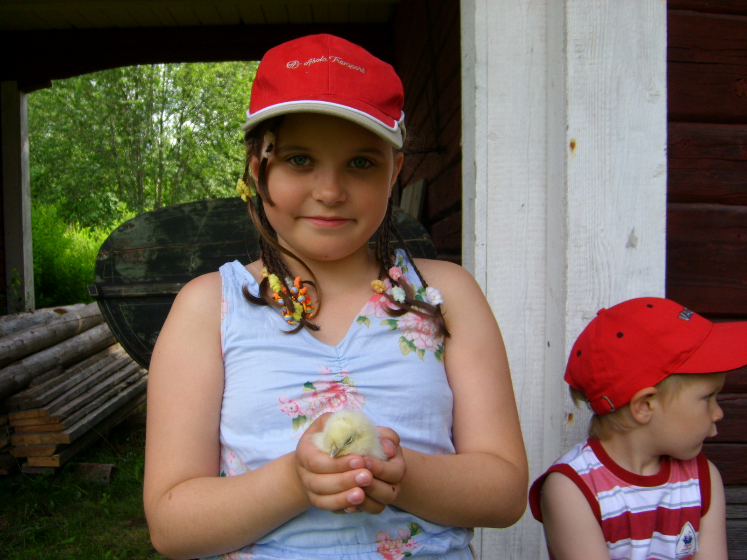 Tant Bruns kycklingar var mycket populära!
Programmet för tant Bruns dag är som följer:
Tant Bruns dag på Tolvmansgården den 20 juli 2008
Program
Får och kycklingar att klappa
Tillverka kokosbollar med tant Brun inne i Tolvmansgården
Leta ägg på Tolvmansgårdens museiområde
Kaffe/saft och pepparkaka
Spinna på spinnrock/karda ull
Sagostund: Elsa Beskows Pelles nya kläder
Tant Brun hjälpte barnen att baka kokosbollar i köket. De fick sedan ta med bollarna hem. Samtidigt serverades även kaffe och pepparkaka. Tant Grön satt ute på området med fåren och hjälpte barnen att prova på att spinna och karda. Hon höll även i sagostunden. Tant Gredelin var ansvarig för kycklingarna. Hon sände ut barnen på äggjakt runt området, eftersom tant Bruns virriga höna igen hade sprungit runt och värpt ägg både här och där.
Sist ut var tant Gredelin, vars dag hölls i slutet av augusti. Tant Gredelin är den mest konstnärliga av systrarna så det var ganska klart från början att vi skulle göra något pyssel med färger och/eller broderi. Samtidigt brukar tant Gredelin alltid hjälpa till med att safta och sylta på hösten när bären har mognat. Det här passade bra, eftersom det finns rödvinbärsbuskar på Tolvmansgården.

Programmet för tant Gredelins dag såg alltså ut så här:
Tant Gredelins dag på Tolvmansgården den 24 augusti 2008
Program
Plocka vinbär, koka saft
Lövtryck
Tillverkning av kottkor
Kaffe/saft och pepparkaka
Sagostund: Elsa Beskows Puttes äventyr i blåbärsskogen
Lövtrycket gick till som så, att barnen fick leta reda på ett löv eller en blomma som de tyckte var fin. Sedan fick de pensla den med färg och trycka den på ett vitt papper som de sedan fick ta med sig hem. Tant Gredelin var ansvarig för lövtrycket och kottkorna, medan tant Grön plockade vinbär med barnen och tant Brun kokade saften och stod för serveringen.
Det är inte så mycket program för varje gång, och tanken var heller inte att ta fram ett program som skulle räcka i två timmar. I efterhand kanske det hade varit bra att ha några extra aktiviteter varje gång, eftersom många tydligen förväntade sig ett tvåtimmars program.
Förberedelser
Tantkaffet är alltså ingen tidsresa utan snarare ett sätt att återuppliva en gammal tradition, söndagskaffet, på Tolvmansgården och samtidigt inrikta det mer mot barn. Programmet går dock också att göra som en produkt, som kan bjudas ut åt förhandsbeställda grupper, t ex daghem, förskolor, lägre lågstadieklasser.
När du tar emot en bokning så kom ihåg att fråga:
-hur många som kommer samt vilken ålder de är
-ta reda på om det finns allergier bland deltagarna
-meddela deltagarna om att det antagligen kan att vara ganska kyligt i Tolvmansgården (särskilt under vår och höst, men även under sommaren kan det vara ganska rått inne) och att de ska ha lämpliga och varma kläder på
Tantkaffet är inte särskilt arbetsdrygt eller kräver stora förberedelser. En del saker är dock bra att komma ihåg några dagar innan:
Degen för kokosbollar förbereds hemma – på Tolvmansgården blir det för bökigt. Alternativt kan du be barnen hjälpa att göra degen, men då får du räkna med stort klott!
Ifall du har får och/eller kycklingar på plats, så måste någon kunna hämta dem på morgonen och föra tillbaks dem på kvällen. De ska heller inte lämnas utan uppsyn under dagen.

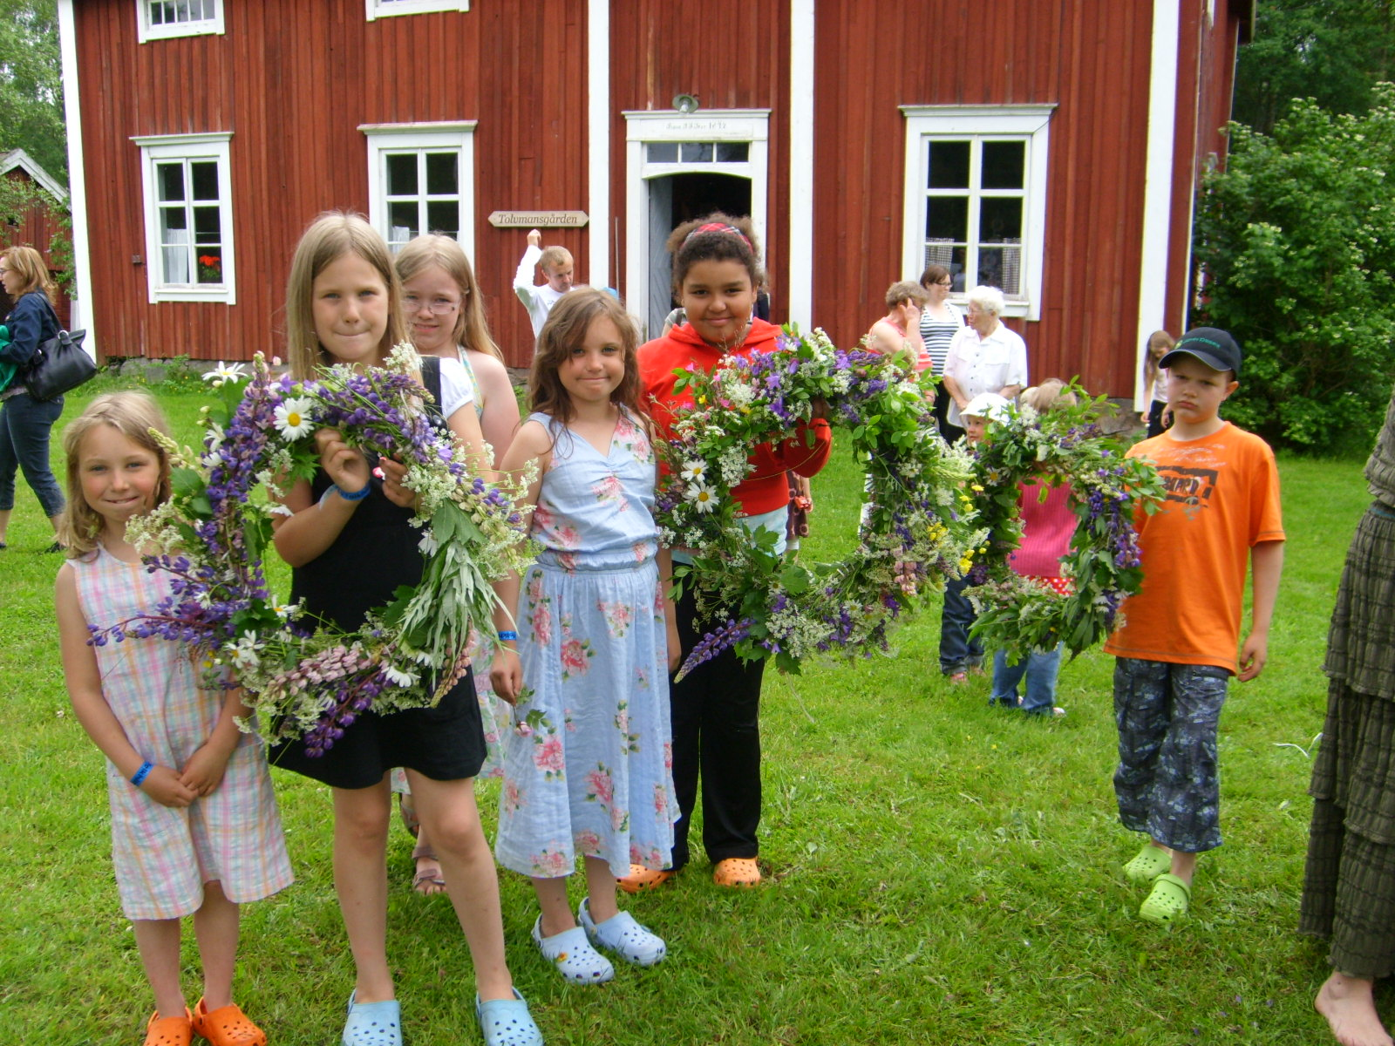
Även lite äldre barn tyckte att tantkaffe på Tolvmansgården var roligt!

Genomförande
Tre personer, d v s tre tanter, är nödvändiga för att genomföra tantkaffe. Visserligen kan man klara sig även om en tant fattas, men det är roligare om man inte måste hitta på ursäkter varför tanten ifråga fattas.
Programmet ska vara ”löpande”, d v s att folk kan komma och gå som de vill. I praktiken kommer det dock att vara så att de flesta gör samma aktiviteter samtidigt. I så fall kan tanterna vid behov hjälpas åt med aktiviteterna.
Det är trevligt om någon tant kan gå fram och hälsa alla nya gäster välkomna och berätta lite om vem tanterna är. De flesta yngre barn känner inte till tant Grön, tant Brun och tant Gredelin. Man kan t ex inleda med att berätta att man är tant Grön/Brun/Gredelin och fråga varför barnet tror att man kallas så. Sedan kan man visa på de andra tanterna och berätta att de också alltid går klädda i kläder av samma färger. Man kan berätta lite om vad de olika tanterna tycker om att pyssla med, vems dag det är idag och vilka aktiviteter som finns på området.
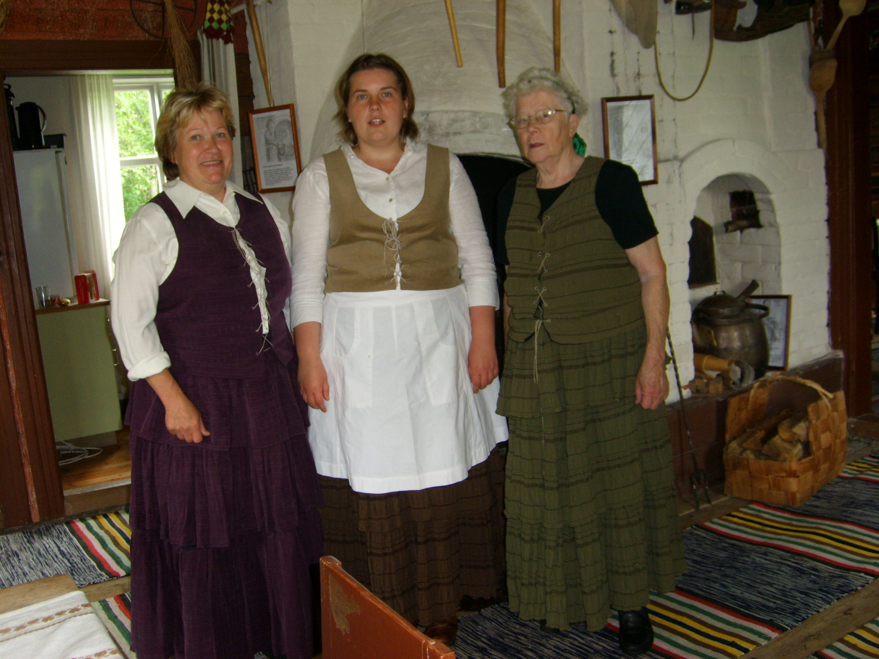 Tanter i vackra klänningar

Tidsåtgång
Uppskattad tidsåtgång för förberedelser och program:
-läsa på om tanterna, bekanta sig med Beskows sagor 1,5 h
-införskaffning av nödvändigt material/mat 1,5 h
-förberedelser av aktiviteter 2,0 h
-genomförande av programmet 2,0 h
-undanstädning efter programmet 1,0 h
Totalt 8,0 h
Hela programmet, inklusive förberedelser, tar alltså ca 8h i anspråk (varav själva programmet 2 h). Man kommer lättare undan om man kan dela uppgifterna mellan de tre tanterna så att var och en tar ansvar för en del av förberedelserna.
Materiallista
Här är uppräknat den rekvisita och de material som användes vid tantkaffet. Har man andra aktiviteter, behöver man givetvis annan rekvisita.
Allmänt:
- Klänningar till tanterna. Finns endera på Tolvmansgården eller hos Margareta Vikström.
- Kaffe/te/saft, mjölk, socker, bulle eller pepparkaka
Tant Grön
- Stör eller liknande med tvärslå till midsommarstång
- Fiskargarn till midsommarkransarna
- Korgar att samla blommor i
- Blomsterfesten i täppan av Elsa Beskow
Tant Brun
- Deg till kokosbollar
- Ägg (hårdkokta!) till äggletning
- Spinnrock och kardor samt ull (och gärna någon som kan använda dem)
- Om möjligt: några lamm, kycklingar
- Pelles nya kläder av Elsa Beskow
Tant Gredelin
- Hinkar/korgar att plocka bär i
- Kastrull, silduk och tratt för saften
- Socker
- Flaskor att hälla upp saften i
- Tjockt teckningspapper, penslar, saxar
- Täckfärg/plakatfärg
- Skydd för kläder när man ska måla (svarta sopsäckar går bra)
- Kottar samt pinnar
- Puttes äventyr i blåbärsskogen av Elsa Beskow

